**075-F-Keyboardoperationtest-U-D-B测试用例文档**

**测试目标：**ctrl+s可以保存当前文件

**重要级：**中

**优先级：**中

**测试背景：**文件保存功能已经编写并调试完毕

**前置条件：**无

**测试环境：**Window 11

**测试阶段：**单元测试

**自动化标识：**F

**测试步骤：**

1. 在文本框中添加一段文本

（2）ctrl+s保存文本

**预期结果：**

弹出保存框提示是否需要保存该文件

**预期测试工作量：**1min

**实际结果**

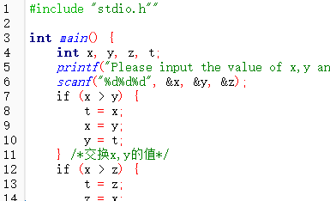

插入一段文本 点击ctrl+s

没有弹出提示框，不能进行保存文件，与预期结果不符合。

**测试结果：**

ctrl+s快捷键不能实现保存文件的效果，点击ctrl+z无变化。